* **Requisito** : escrito em voz ativa, completo, correto e exequível, priorizável, modificavel, nao ambiguos (preciso), verificavel (passivel de ser testado) e rastreável (fácil de localiar seu desenvolvimento no código).
* **Requisitos funcionais**: Ele descreve a função que o produto deverá realizar em benefício do usuário. Ele tem o Foco no Negócio e não em tecnologia. Nos requisitos funcionais, deve-se imaginar uma tecnologia perfeita, esquecendo um pouco dos detalhes técnicos e restrições tecnológicas para a implementação, pois isto é assunto para requisitos não-funcionais.
* O **requisito não-funcional** tem foco na Tecnologia, nas restrições da plataforma do software a ser desenvolvido. Os Requisitos não-funcionais do produto especificam ou restringem o comportamento do software. Exemplos incluem os requisitos de desempenho que especificam a rapidez com que o sistema deve executar e quanta memória ele requer. Temos também os requisitos de confiabilidade que estabelecem a taxa aceitável de falhas. Temos ainda os requisitos de proteção e os requisitos de usabilidade.

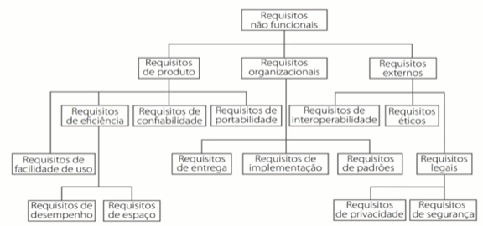

* O **Levantamento de Requisitos** de Software pode ser feito por entrevista, brainstorming, prototipação, etnografia, etc…
* A notação **UML** pode ser usada para detalhar os requisitos.
  + Diagramas de Estrutura
    - diagrama de classes
    - diagrama de pacotes
  + Diagramas de Comportamento
    - Diagrama de casos de uso
  + Diagramas de Interação